怀念恩师 报答母校
《杨祖恒素质教育奖励基金》成立
2008年9月25日，乔亦哲校友造访校友会，说明他是十中1983届高三（1）班同学代表，杨祖恒老师是他们的班主任，为了怀念恩师，为了感谢杨老师对他们的素质教育，使他们顺利深造成长，同时也为了报答母校培育之恩，促进母校的素质教育，打算成立“杨祖恒素质教育奖励基金”，向金中120周年校庆献礼，首期投入资金100万元。校友会同志非常感动，认为这是一件大好事。汇报校领导后，得到校领导的充分肯定和大力支持。立即以海报形式，公布这一基金成立的有关信息，介绍杨祖恒同志简历，制作“杨祖恒素质教育奖励基金”铜牌，并在9月30日校庆典礼上进行了揭牌仪式。10月，校领导和乔亦哲代表初步商讨有关事项，并由学校草拟了基金管理章程，交乔亦哲校友。现章程草案正在83届高三（1）班同学中传阅，征求意见，等意见收集和整理告一段落，即与学校进一步商讨，待章程定稿后，就启动基金。
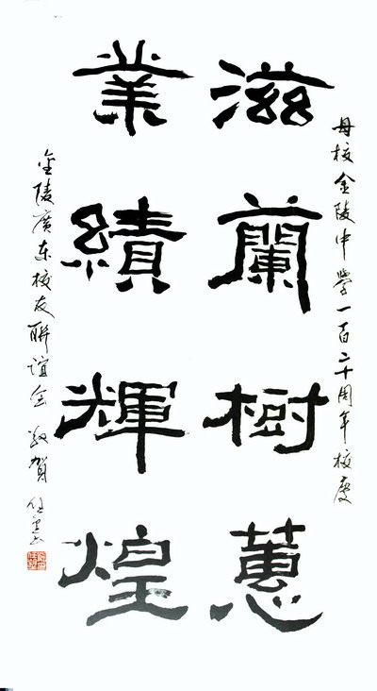
广东校友会贺联

